第3节 声的利用

知识与技能
了解现代技术中与声有关的知识应用。
过程与方法
通过观察、参观或者录像等有关的文字、图片、音像资料，获得社会生活中声的利用方面的知识。
情感、态度与价值观
通过学习，了解声在现代技术中的应用，进一步增加对科学的热爱。

现代技术中与声有关的知识应用。

声在现代技术中的应用。

多媒体课件。

讨论法、启发式。

一师一优课 一课一名师 (设计者： )

一、创设情景，明确目标
[师]同学们好，在这一单元我们学习了有趣的声现象，知道了声的概念比较广，包括声音(人耳能感觉到的那部分声)、超声(频率高于20000 Hz的声)和次声(频率低于20 Hz的声)。声在生活实际、工农业生产和现代科技中的应用非常广泛，请同学们说出所了解的利用声的实例。(生各抒己见)
[生1]我们楼道里的声控开关；
[生2]广场的声控喷泉；
[生3]家庭里的超声波加湿器；
[生4]医院里检查病情用的“B超”和“彩超”；
[生5]工厂里用的超声波探伤仪；
[生6]利用“声呐”探测黑匣子；
[生7]利用次声波预测地震、台风等；
[生8]平常我们利用声音获取信息。
[师]看来，我们的生活、工业生产、现代科学技术与声有着密切的关系，这节课我们就来学习声的利用。
板书课题
第3节 声的利用
二、自主学习，指向目标
学生自学教材第38页至第40页，完成学生用书第一部分的内容。
三、合作探究，达成目标
声与信息
活动一：
1．学生分小组讨论生活中关于声能传递信息的事例。
2．学生自学课本第38页“声与信息”部分的内容，了解回声定位、声呐的利用、超声波的利用与用途。
【反思小结】
声音能够传递信息
【针对训练】完成针对练一：声与信息
1．下列事例中，利用声传递信息的是( ABC )
A．挑西瓜时，用手指弹几下判断瓜的生熟
B．医生把左手放在病人背部，用右手叩左手判断疾病
C．人类用现代声撞击技术探知工件内部的详细情况
D．利用超声波清洗眼镜
【教师点拨】
本题易漏选A、B，认为“弹几下”“叩”是传递能量的表现。其实选项A、B、C中，声音未能引起其他物体的变化，人们可以根据所听到的声音作出一定的判断，说明声传递的是信息；利用超声波可将附着在镜片上的污垢击落，说明引起了物体的变化，所以声传递的是能量。
2．运用声呐系统可以探测海洋深度。在与海洋面垂直的方向上，声呐向海底发射超声波，如果经4 s接收到来自大海底的回波信号，则该处的海深为__3000__m(海水中声速是1500 m/s)。但是，声呐却不能用于太空测距(比如地球与月球的距离)，这是因为__真空不能传声__。
【教师点拨】
利用超声波可探测海底深度，s＝vt＝1500 m/s×(×4 s)＝3000 m，由于声音不能在真空中传播，故声呐不能用于太空测距。
声与能量
活动二：
1．演示课本第40页图2.3－5实验，学生认真观察实验现象，分小组讨论、交流，分析作出判断，知道声能传递能量。
2．学生阅读课本第40页第3自然段，了解声波传递能量的性质在社会生活中的应用。
【反思小结】
声音能够传递能量
【针对训练】完成针对练二：声与能量
3．如图所示，取一个圆柱形食品罐，一端开一个圆孔，另一端将底面去掉蒙上橡皮膜，并用橡皮筋扎紧。在桌子上约每隔5 cm放一支点燃的蜡烛，将圆筒的开口对着蜡烛，手敲击橡皮膜，你会看到蜡烛的火焰由近及远被“吹斜”(烛焰会摇动)。该实验说明声可以传递__能量__。
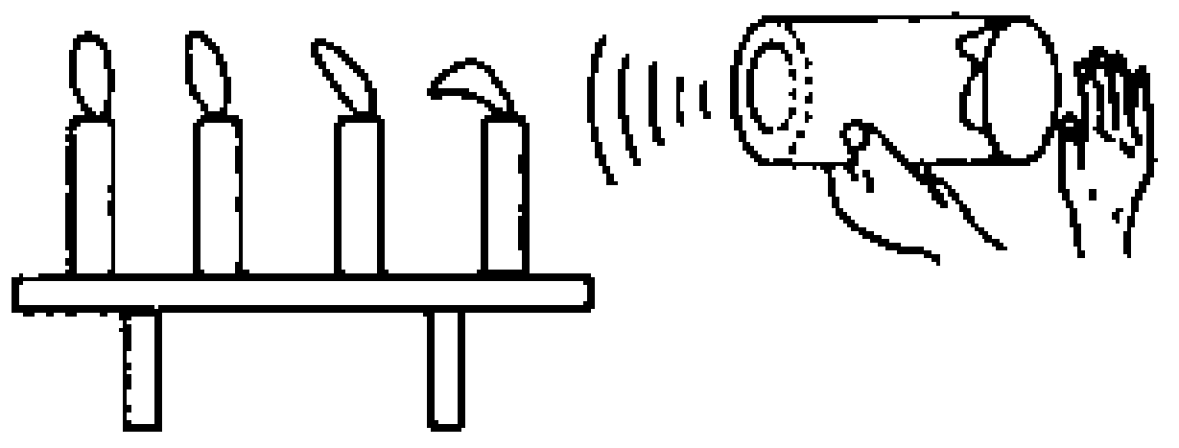
【教师点拨】
手敲击橡皮膜产生声音，烛焰会摇动，说明声可以传递能量。
答案：能量
四、总结梳理，内化目标
通过本节的学习，我们知道了声音能够传递信息，而且还能传递能量。
五、达标检测，反思目标
学生自学，完成学生用书“课后评价案”部分的内容。

